一、2017年5月国际原油市场回顾：

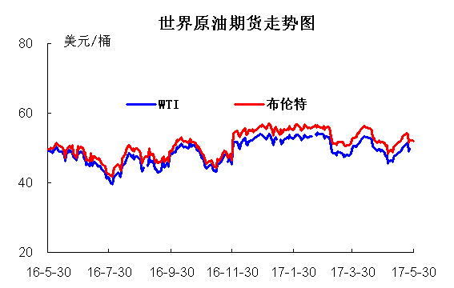
本月WTI原油价格在45.52-51.47美元/桶，布伦特原油价格在48.38-54.15美元/桶左右震荡。本月全球经济疲弱、部分国家石油产量高企令油市供应过剩的忧虑情绪仍重，但EIA美国原油库存连续下降为油市带来利好，而且市场上关于减产协议有望延长9个月的消息对油市形成明显支撑，五月中旬国际油价震荡上行。5月25日石油输出国组织（OPEC，欧佩克）与俄罗斯等产油国将召开会议，讨论有关于减产协议的问题，此消息提振市场信心，国际油价于5月23日触及月内高点。5月25日产油国会议决定延长减产协议9个月、减产规模维持之前协议，该决议符合市场预期却又低于市场预期，引起市场悲观情绪，国际油价单日下挫5%、回吐此前涨幅，月底国际油市弱势整理，欧美原油期货价格重新回至一个月之前价位水平—51、49美元/桶附近。
截至5月30日，WTI月均价48.55美元/桶，较4月下滑2.57美元/桶、跌幅5.02%，布伦特月均价51.44美元/桶，较4月下滑2.38美元/桶、跌幅4.42%。
2017年4月份，原油产量1588万吨，同比下降3.3%；2017年1-4月，原油产量6358万吨，同比下降5.7%。
2017年4份中国原油进口量为3439.44万吨，金额总计13063183680美元，平均单价379.81美元/吨。上月进口量为3895.30万吨，环比减少11.7%。2016年同期进口量为3257.66 万吨，同比增加5.6%。2017年4月份中国原油出口量为36.31万吨，金额总计137476500美元，平均单价378.59美元/吨。上月出口量为123.60万吨,环比减少70.6%。2016年同期出口量为26.14 万吨，同比增加38.9%。
2017年4月中国原油表观消费量为5002.13万吨，同比减少7.9%；原油对外依存度为68.03%，较上月下降1.44个百分点。2017年1-4月中国原油表观消费量2.01亿吨。同比增加5.55%。
本月产油国会议“延长减产协议9个月、减产规模维持此前协议”的会议决议符合市场预期却又低于市场预期，符合市场预期是因为会前各斱纷纷表示支撑、减产协议延长几成定局，就在市场人士将关注点转向协议延长的时效拉长不规模深化问题时，该决议却维持先前协议不变，所以说又低于市场预期。综合来看，国际油市回暖之路较慢，或长期维持低价位运行，下半年有55美元/桶上斱的可能，2018年油市供需局面戒出现好转、油价有60美元/桶上斱的可能。

二、影响原油价格的主要因素：
1.美国原油库存情况
单位：亿桶

部门 | 美国能源信息署
类别 | 原油库存 | 汽油库存
2017年5月19日当周 | 5.1634 | 2.3988
2017年5月5日当周 | 5.22525 | 2.41082
2017年4月28日当周 | 5.27772 | 2.41232

2.美国及世界经济形势
美国经济形势
由于特朗普决定建立新的绿色联盟来应对全球变暖，有可能将退出巴黎协议，中国和欧洲将通力协作，加强在气候问题上的合作。金融时报获悉，北京和布鲁塞尔已经同意采取措施加速缩小使用“不可再生”矿物燃料的比例，以使得巴黎气候协议的细则尽早达成。双方的合作内容将于周五李克强总理与欧盟领导人举行的首脑会议上公布，而在同一周，特朗普将会决定是否要最终退出巴黎协议。
美国经济的最新迹象表明它正在告别2017年的疲弱开局。数据显示，消费支出在4月份录得今年最快增长，似乎表明世界最大经济体正在摆脱政治动荡的影响，再次准备带动全球复苏。消费支出是美国经济的关键驱动因素，而其今年早些时候的放缓使国内生产总值（GDP）第一季度的年化增幅仅为1.2%。亚特兰大联储昨日表示，更强劲的数据推动其受到密切关注的GDP预测模型显示，第二季度将实现强劲的3.8%增长。
美国劳工部：4月美国非农部门新增就业人口21.1万个，高于市场预期的18.5万个，也远高于3月修正后的7.9万个。劳工部还将2月和3月的新增就业人口数量下调了共6000个。分析人士指出，4月就业数据强劲，有望支持美联储今年继续加息。市场人士预计，美联储在6月加息的概率大幅提高。美联储将于6月13日至14日举行下一次货币政策例会。
4月美国个人消费支出和收入均上涨并符合预期，但通胀指标仍未达到美联储2%的目标设定。美联储高度关注的通胀指标——核心PCE物价指数4月环比上涨0.2%，大于预期的增长0.1%和前值下跌0.1%；同比上涨1.5%，虽符合预期，但不如前值增长1.6%，也低于美联储2%的通胀目标。美国4月PCE物价指数环比上涨0.2%，符合预期，也大于前值的下跌0.2%；同比上涨1.7%，同预期持平，前值由1.8%上修为1.9%。有分析师认为，PCE物价指数环比重新转为上升，表明美国的国内需求在二季度初表现强劲，将支持美联储在6月加息。
5月份，中国制造业采购经理指数（ＰＭＩ）为51.2％，与上月持平，持续高于临界点，制造业稳定增长。当天发布的数据还显示，５月份，中国非制造业商务活动指数为54.5％，比上月上升0.5个百分点，位于扩张区间，非制造业继续保持平稳较快的发展势头，增速有所加快。

世界经济形势
加拿大金融服务公司加通贝祥分析师迈克尔-格雷厄姆今日表示，谷歌(964.86, -11.02, -1.13%)母公司Alphabet和亚马逊(994.62, -2.08, -0.21%)两家科技公司的市值最有可能率先达到1万亿美元，而不是苹果公司。在此之前，业界普遍认为苹果的市值将率先突破1万亿美元。格雷厄姆说：“我认为，亚马逊将长期保持高增长态势。当然，要达到1万美元市值还有很长一段路要走，至少需要翻一番。”此外，格雷厄姆还称：“谷歌市值也有很大机会达到一万亿美元。但是，谷歌要确保在未来3~4年内保持增长势头。”
去年12月，盛宝银行（Saxo Bank）发表名为“惊天预测”的年度报告，其中一条预测是比特币今年将冲上2000美元。在这份报告发表时，比特币价格还在754美元左右，而今年5月20日首次突破了2000美元。而现在，做出这一预测的盛宝银行分析师凯伊-凡-彼得森正研究比特币的长期走势，并预计未来将进一步大幅上涨。而他这次的语言更加大胆，通过一系列计算，他认为比特币的价格在10年内有望冲上10万美元，意味着从近期的创纪录高位进一步上涨3483%。

三、2017年国际原油期货、欧佩克价格走势图

2017年4月OPEC原油价格走势图

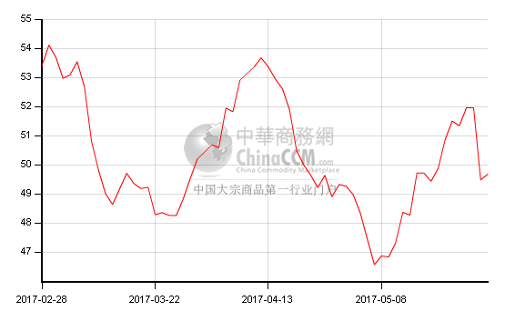

四、2017年5月国际原油期货WTI及BRENT收盘价格表

日期（美元/桶） | WTI | 布伦特
2017-5-30 | 49.66 | 51.84
2017-5-29 | 休市 | 52.29
2017-5-26 | 49.8 | 52.15
2017-5-25 | 48.9 | 51.46
2017-5-24 | 51.36 | 53.96
2017-5-23 | 51.47 | 54.15
2017-5-22 | 50.73 | 53.87
2017-5-19 | 50.33 | 53.61
2017-5-18 | 49.35 | 52.51
2017-5-17 | 49.07 | 52.21
2017-5-16 | 48.66 | 51.65
2017-5-15 | 48.85 | 51.82
2017-5-12 | 47.84 | 50.84
2017-5-11 | 47.83 | 50.77
2017-5-10 | 47.33 | 50.22
2017-5-9 | 45.88 | 48.73
2017-5-8 | 46.43 | 49.34
2017-5-5 | 46.22 | 49.1
2017-5-4 | 45.52 | 48.38
2017-5-3 | 47.82 | 50.79
2017-5-2 | 47.66 | 50.46
2017-5-1 | 48.84 | 51.52
月均价 | 48.55 | 51.44

